臺中市政府114年國家防災日─
全民地震避難演練暨防災宣導活動執行計畫
壹、依據
一、災害防救法第25條第1、2項：各級政府及相關公共事業，應實施災害防救訓練及演習。實施前項災害防救訓練及演習，各機關、公共事業所屬人員、居民及其他公、私立學校、團體、公司、廠場有共同參與或協助之義務。
二、依據內政部114年9月1日內授消字第1141604300號函辦理。
貳、目的
為推廣全國全民地震網路演練活動，提升本府各級機關及民眾地震災害應變能力，並透過就地避難實地演練(趴下、掩護、穩住)，加強全民地震防災應變能力，並於網路瀏覽分享，擴大防災宣導效應，臻達全民防災之目的。
參、辦理機關(單位)
1.機關(單位)：內政部(消防署)
2.主辦機關(單位)：本府消防局、本市災害防救辦公室
3.協辦機關(單位)：本府各級機關、本市各區公所、學校、團體、公司企業、防災士及民眾。
肆、活動網頁及網址
網頁名稱：消防防災館
網址：https://www.tfdp.com.tw/cht/index.php。


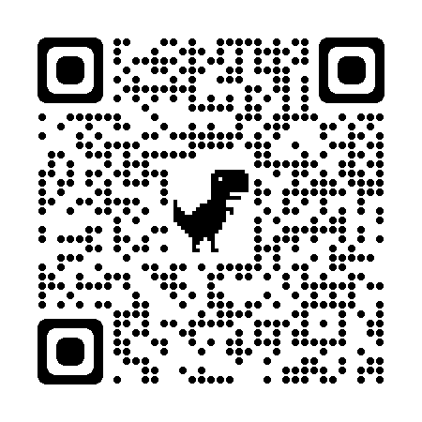
✓QR code：
伍、辦理期程
- 活動網頁即日起開放註冊。
- 加強防震宣導期間：114年9月1日至10月31日。
- 開始抗震演練時間 :114年9月19日上午9時21分。
- 照片上傳分享期限 :114年9月1日至10月31日前。
陸、辦理方式及工作分工
一、註冊登入「消防防災館」全年度開放帳號註冊可以企業、學校、政府機構、非營利事業或個人身分分別登入註冊。
(一)新會員註冊後，若未收到驗證信，可至「重寄驗證信」
重新寄發。
(二)舊會員提供密碼修正，不提供帳號修正；欲變更帳號
者，請重新註冊會員。
(三)舊會員密碼修正，請登入會員後至會員專區點選「修
改密碼」功能 。
二、事前學習：了解災害及危險評估，並利用消防防災館事先學習地震發生時如何就地避難。
三、抗震活動宣導
- 請各單位於宣導期間，協助於機關及所屬單位網頁新增消防防災館(https://www.tfdp.com.tw/cht/index.php)活動連結(如附件1)，並運用設有電子看板、佈告欄、LED跑馬燈之單位團體協助播放防震宣導標語。
- 請各單位、公私立學校及區公所等，利用大眾傳播媒體或配合各集會活動時，協助宣導防震資訊，並邀集所屬員工、社區居民，或轄內各事業單位、公共場所業者、防災士及社區民眾配合參與防災防震演練。
- 請各單位、公私立學校及區公所等，鼓勵所屬同仁下載消防防災e點通APP(如附件1) 使用各項功能及推廣運用。
- 請教育局及衛生局協調所屬公、私立學校及醫院配合抗震宣導作為，並協助於網頁新增消防防災館活動連結，並配合張貼海報宣導。
- 請新聞局於加強防震宣導期間，運用電台、電視廣告、市府官方Line等方式宣導抗震觀念及知識。
- 請警察局及消防局於加強防震宣導期間，利用社區治安會議及防災宣導等場合進行宣導及示範演練。
四、演練方式
- 於114年9月19日上午9時21分，由交通部中央氣象局透過「災防告警細胞廣播訊息系統」發布「國家防災日地震警報」訊息，請所有參加消防防災館與註冊的機關、學校、企業及民眾，立即進行自主性就地避難演練，即採地震避難3步驟(趴下Drop、掩護Cover、穩住Hold on)(參考資料詳如附件2)，避難演練時間約1分鐘。
- 本次演練著重在立即性的生命安全防護，並鼓勵各單位人員預想在地震發生當下，面臨緊急情況所能採取的行動為何，事前環境安全及避難路線規劃，並評估震後是否需要避難(可參考消防防災館網站\下載專區\防災文宣)。
- 為推廣全民參與及提升本府各機關首長防災形象，請本府各局處首長事先預演拍攝正確地震避難演練照片1至4張，並於114年9月30日前張貼於機關網站，並以電子郵件傳至 yoyominimi0821@taichung.gov.tw（檔案太大者可以雲端載點方式傳送），由本府消防局彙整後供消防署於網站首頁發布輪播。
- 若無法配合上述時間演練，可自行於活動期間內自主演練。
  - 資料彙整及演練成果上傳
(一)資料彙整及上傳期限：114年10月31日前。
(二)各單位於演練後，務以各級政府機關、學校、團體、公司企業等身份分別登入消防防災館，並將演練照片(1至4張)及參與演練人數等資訊上傳至消防防災館網站。
(三)各單位於邀集轄內各事業單位、公共場所業者、社區民眾參與防災抗震宣導及演練時，一併請參與成員將抗震演練照片資訊上傳至消防防災館，俾列入本市參與國家防災日人數統計數據，並納入「內政部消防署115年度各直轄市、縣(市)政府災害防救業務訪評項目」重點之一考核項目績效，創新宣導作為將酌予加分。
柒、經費需求
辦理本計畫之相關活動或演練所需經費，由各單位預算下支應。
捌、獎懲
本次演練對提升政府、民眾防震應變能力助益甚大，符合本計畫：陸三、陸四(三)及陸五，且機關參演比率符合標準者，建議敘獎額度、人員如下：
- 主辦機關：
本計畫承辦單位承辦人記功一次，負責督辦人員1名及審核
人員1名各嘉獎二次，執行單位承辦人嘉獎一次。
- 協辦機關：
- 機關參演比率在80%以上者：業務單位承辦人嘉獎二次，負責督辦人員1名及審核人員1名各嘉獎一次，執行單位承辦人嘉獎一次。
- 機關參演比率在60%以上者：業務單位承辦人嘉獎一次，負責督辦人員1名及審核人員1名各嘉獎一次，執行單位承辦人嘉獎一次。
玖、其他
- 請各執行單位於114年10月31日前，將加強防震宣導相關措施執行成果佐證資料(網站截圖、相關照片)及「臺中市政府執行國家防災日全民地震網路演練活動執行成果表」(如件3)電子檔電傳至yoyominimi0821@taichung.gov.tw信箱。
- 本府各機關如有抗震防災宣導需求，請洽本府消防局各轄區消防分隊協助，或電話連絡本案承辦人等方式申請。
- 本案聯絡人：本府消防局災害管理科科員蔡宛錚，電話：04-23298820#107。
拾、本計畫如有未盡事宜，得隨時補充修正之。

附件1
消防防災e點通

      - 教學影片：
- 網址：https://bear.emic.gov.tw/MY/#/home/subject/about
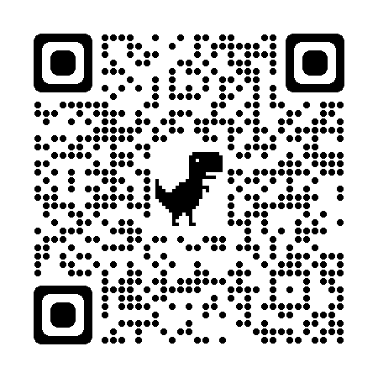
- QR code：
      - 消防防災e點通app介紹：
- 網址：https://youtu.be/IDQJJMVrfTY
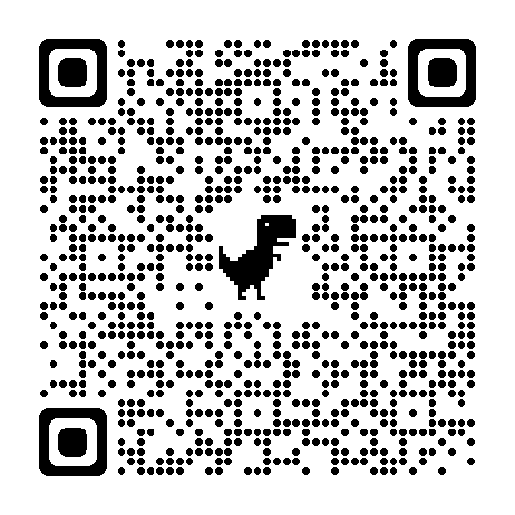
- QR code：
      - 全民防災e點通介紹-英文版：
- 網址：https://youtu.be/bYItLhyP6h8
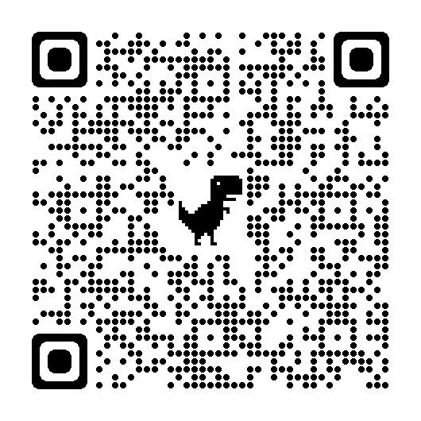
- QR code：
      - 全民防災e點通介紹-中文版：
- 網址：https://youtu.be/rxYOBJZByzI
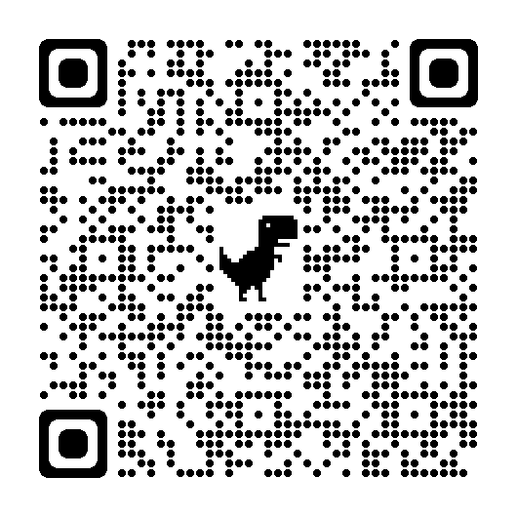
- QR code：
附件2
臺中市政府114年國家防災日「消防防災館」
全民地震防災宣導活動說明
  - 為提升全民防震常識，推廣全民參與地震演練，模效美國ShakeOut大震撼(http://www.shakeout.org/)網路地震演練方式，辦理全民地震網路演練。
二、活動網址及QR code：
1.「消防防災館」，網址: https://www.tfdp.com.tw/cht/index.php註冊及演練上傳方式，請參考網站下載專區\演練文件下載)。
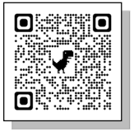
2. QR code:

三、參加對象：臺中市各級政府機關、學校、團體、公司企業，並加強宣導民眾參與。
四、演練方式：
(一)地震避難3步驟(趴下Drop、掩護Cover、穩住Hold on)。
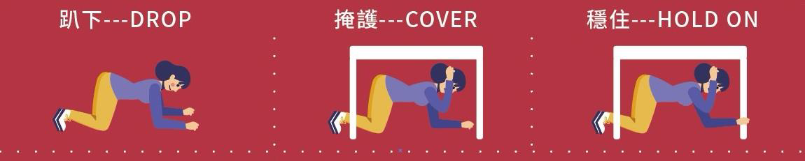

(二)行動不便者避難3步驟(固定Lock 、掩護 Cover 、穩住 Hold on)。
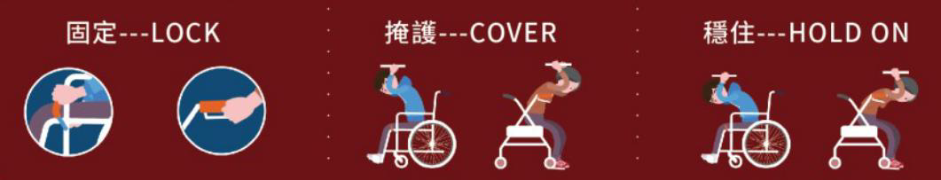

(三)本次演練請鼓勵單位人員進一步預想在地震發生當下，面臨緊急情況所能採取的行動為何，事前環境安全及避難路線規劃，並評估震後是否需要避難及如何前往避難收容場所，及該攜帶何種東西進行避難。(參考資料：消防防災館網站/防災知識 /防災一起學/地震防災)。
附件3
臺中市政府 局(處)執行國家防災日
全民防災宣導活動執行成果表
項目 |  | 執行情形 | 備考
是否預先拍攝
地震避難演練照片
抗震演練 | 職員  總數 | 名
抗震演練 | 參演  人數 | 人
抗震演練 | 佔總員額比率 | %
防震宣導 | 是否於機關網頁  新增抗震網連結
防震宣導 | 是否於機關公佈欄或電子看板刊登抗震演練活動宣導資訊
防震宣導 | 是否邀集所屬員工、社區居民，或轄內各事業單位、公共場所業者、社區民眾配合參與抗震演練，並於各集會活動協助宣導防震資訊
- 地震避難演練照片需張貼於機關網站，並電傳至yoyominimi0821@taichung.gov.tw信箱。
- 抗震演練成果請以機關登入消防防災館網站，上傳演練成果照片及登錄演練人數。
- 各單位抗震宣導執行成果佐證資料(網站截圖、相關照片)，請於114年10月31日前將電子檔電傳至yoyominimi0821@taichung.gov.tw信箱。

